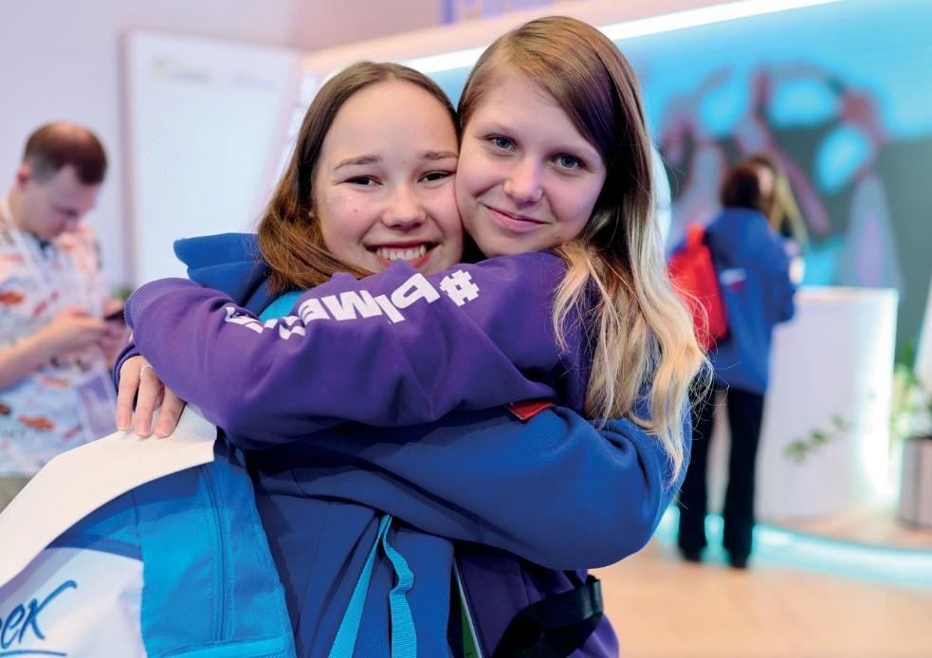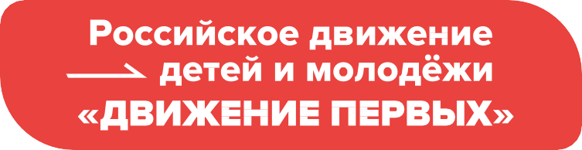

**ОБ ОРГАНИЗАЦИИ РАБОТЫ ПО РАЗВИТИЮ РДДМ**

**«ДВИЖЕНИЕ ПЕРВЫХ» В РЕГИОНАХ**

# 1

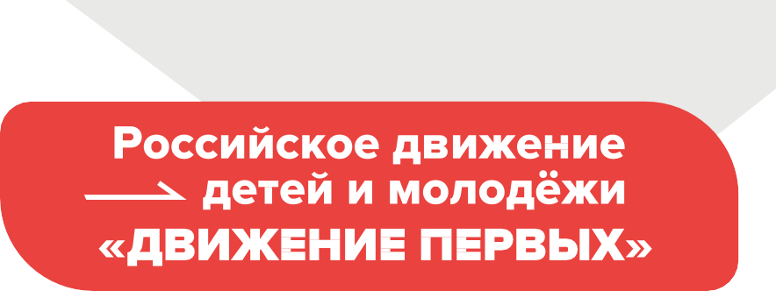

**ПОРУЧЕНИЯ ПРЕЗИДЕНТА РОССИИ ПР-1764 ОТ 28.09.2022:**

**В ПОРЯДКЕ, УСТАНОВЛЕННОМ НОРМАТИВНЫМИ ПРАВОВЫМИ АКТАМИ СУБЪЕКТОВ**

**РОССИЙСКОЙ ФЕДЕРАЦИИ, ОБРАЗОВАТЬ В КАЖДОМ СУБЪЕКТЕ РОССИЙСКОЙ ФЕДЕРАЦИИ**

**КООРДИНАЦИОННЫЙ (СОВЕЩАТЕЛЬНЫЙ) ОРГАН ПО ВЗАИМОДЕЙСТВИЮ**

**С ОБЩЕРОССИЙСКИМ ОБЩЕСТВЕННО-ГОСУДАРСТВЕННЫМ ДВИЖЕНИЕМ ДЕТЕЙ И МОЛОДЕЖИ, ЕГО РЕГИОНАЛЬНЫМИ, МЕСТНЫМИ И ПЕРВИЧНЫМИ ОТДЕЛЕНИЯМИ**

# 2

**ОБЕСПЕЧИТЬ ФОРМИРОВАНИЕ МАТЕРИАЛЬНО-ТЕХНИЧЕСКОЙ БАЗЫ,**

**НЕОБХОДИМОЙ ДЛЯ ФУНКЦИОНИРОВАНИЯ РЕГИОНАЛЬНЫХ ОТДЕЛЕНИЙ ОБЩЕРОССИЙСКОГО ОБЩЕСТВЕННОГО-ГОСУДАРСТВЕННОГО ДВИЖЕНИЯ ДЕТЕЙ И МОЛОДЕЖИ**

**2**

**ДОНЕЦКАЯ НАРОДНАЯ РЕСПУБЛИКА**

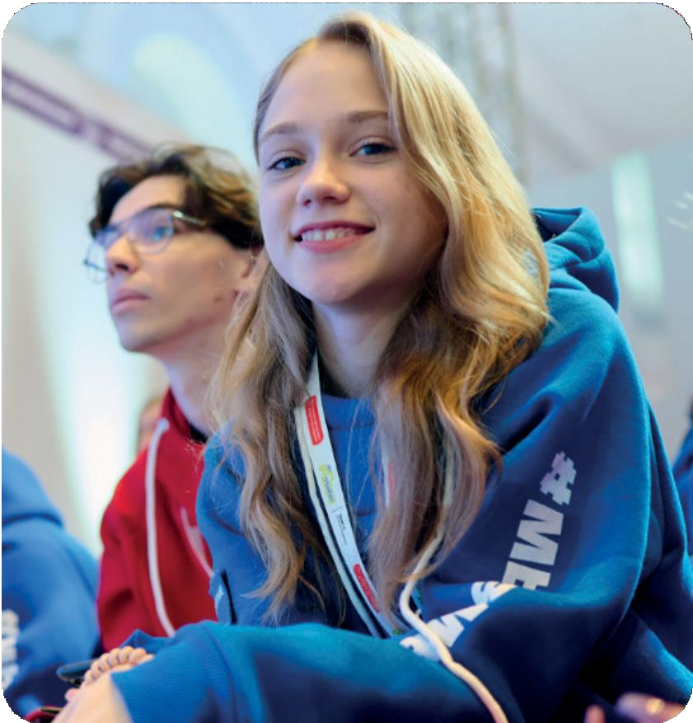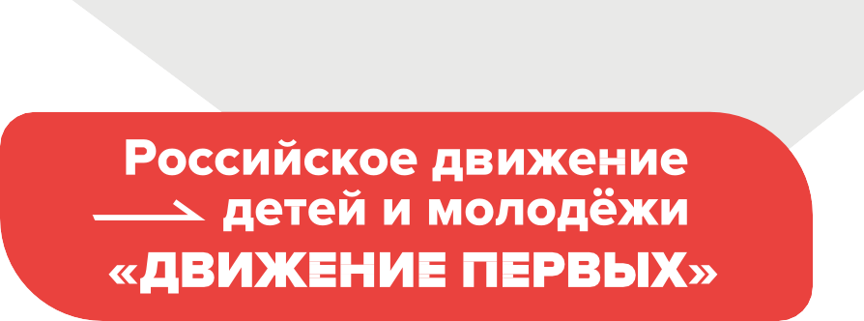

**НЕ ПРОВЕЛИ РЕГИОНАЛЬНЫЙ КООРДИНАЦИОННЫЙ СОВЕТ:**

**ЕВРЕЙСКАЯ АВТОНОМНАЯ ОБЛАСТЬ**

**КАРАЧАЕВО-ЧЕРКЕССКАЯ РЕСПУБЛИКА**

**КУРГАНСКАЯ ОБЛАСТЬ ПРИМОРСКИЙ КРАЙ**

**РЕСПУБЛИКА АДЫГЕЯ (АДЫГЕЯ)**

**РЕСПУБЛИКА БУРЯТИЯ ТВЕРСКАЯ ОБЛАСТЬ**

**ХЕРСОНСКАЯ ОБЛАСТЬ**

**ЯРОСЛАВСКАЯ ОБЛАСТЬ**

**3**

**СТРУКТУРА РЕГИОНАЛЬНОГО ОТДЕЛЕНИЯ:**

**ПРЕДСЕДАТЕЛЬ СОВЕТА РЕГИОНАЛЬНОГО ОТДЕЛЕНИЯ РДДМ «ДВИЖЕНИЕ ПЕРВЫХ»**

**КОЛЛЕГИАЛЬНЫЙ СОВЕЩАТЕЛЬНЫЙ ОРГАН ПРИ ВЫСШЕМ ДОЛЖНОСТНОМ ЛИЦЕ СУБЪЕКТА РФ**

**(РЕГИОНАЛЬНЫЙ КООРДИНАЦИОННЫЙ СОВЕТ)**

**РЕГИОНАЛЬНЫЙ СОВЕТ УЧАСТНИКОВ -ОБУЧАЮЩИХСЯ**

**СОВЕТ РЕГИОНАЛЬНОГО ОТДЕЛЕНИЯ:**

* **ПРЕДСТАВИТЕЛИ ДОО**
* **ПРЕДСТАВИТЕЛИ МОО**

**- ПРЕДСТАВИТЕЛИ УЧРЕДИТЕЛЕЙ**

**АППАРАТ РЕГИОНАЛЬНОГО ОТДЕЛЕНИЯ**

**МЕСТНЫЙ СОВЕТ УЧАСТНИКОВ -ОБУЧАЮЩИХСЯ**

**СОВЕТ МЕСТНОГО ОТДЕЛЕНИЯ:**

* **ПРЕДСТАВИТЕЛИ ДОО**
* **ПРЕДСТАВИТЕЛИ МОО**

**АППАРАТ МЕСТНОГО ОТДЕЛЕНИЯ**

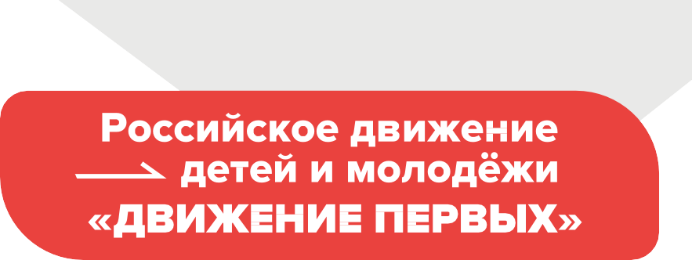

**ПЕРВИЧНЫЕ ОТДЕЛЕНИЯ**

**(НА БАЗЕ ШКОЛ, ЛИЦЕЕВ, ГИМНАЗИЙ, КОЛЛЕДЖЕЙ, ТЕХНИКУМОВ, ВУЗОВ, МОЛОДЕЖНЫХ ЦЕНТРОВ, ПОДРОСТКОВЫХ КЛУБОВ, УЧРЕЖДЕНИЙ ДОПОЛНИТЕЛЬНОГО ОБРАЗОВАНИЯ ДЕТЕЙ,**

**СПОРТА, КУЛЬТУРЫ, ВСЕРОССИЙСКИХ ДЕТСКИХ ЦЕНТРОВ)**

### 4

АМУРСКАЯ ОБЛАСТЬ АСТРАХАНСКАЯ ОБЛАСТЬ БРЯНСКАЯ ОБЛАСТЬ БЕЛГОРОДСКАЯ ОБЛАСТЬ ЕВРЕЙСКАЯ АО ЗАБАЙКАЛЬСКИЙ КРАЙ ИВАНОВСКАЯ ОБЛАСТЬ ИРКУТСКАЯ ОБЛАСТЬ КАЛУЖСКАЯ ОБЛАСТЬ КАМЧАТСКИЙ КРАЙ КАРАЧАЕВО-ЧЕРКЕССКАЯ РЕСПУБЛИКА КИРОВСКАЯ ОБЛАСТЬ КОСТРОМСКАЯ ОБЛАСТЬ КУРГАНСКАЯ ОБЛАСТЬ ЛИПЕЦКАЯ ОБЛАСТЬ ЛУГАНСКАЯ НР МАГАДАНСКАЯ ОБЛАСТЬ МОСКОВСКАЯ ОБЛАСТЬ

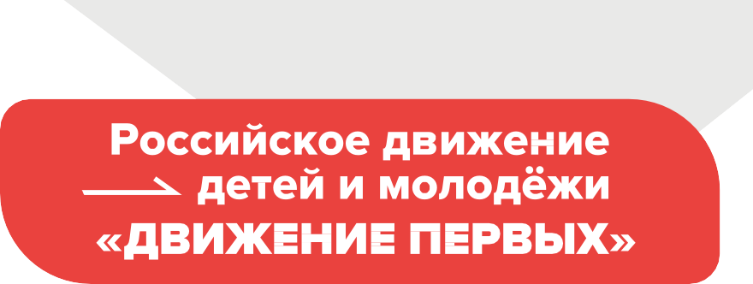

**НЕ СОЗДАЛИ СОВЕТЫ**

**РЕГИОНАЛЬНЫХ ОТДЕЛЕНИЙ:**

МУРМАНСКАЯ ОБЛАСТЬ НЕНЕЦКИЙ АО НОВГОРОДСКАЯ ОБЛАСТЬ ОРЛОВСКАЯ ОБЛАСТЬ ПЕРМСКИЙ КРАЙ ПРИМОРСКИЙ КРАЙ РЕСПУБЛИКА АДЫГЕЯ РЕСПУБЛИКА БУРЯТИЯ РЕСПУБЛИКА ИНГУШЕТИЯ РЕСПУБЛИКА КАЛМЫКИЯ РЕСПУБЛИКА КОМИ РЕСПУБЛИКА КРЫМ РЕСПУБЛИКА МАРИЙ ЭЛ РЕСПУБЛИКА САХА (ЯКУТИЯ)

РЕСПУБЛИКА СЕВЕРНАЯ ОСЕТИЯ-АЛАНИЯ РЕСПУБЛИКА ТАТАРСТАН

РЕСПУБЛИКА ТЫВА

САРАТОВСКАЯ ОБЛАСТЬ СВЕРДЛОВСКАЯ ОБЛАСТЬ ТАМБОВСКАЯ ОБЛАСТЬ ТВЕРСКАЯ ОБЛАСТЬ ТОМСКАЯ ОБЛАСТЬ УДМУРТСКАЯ РЕСПУБЛИКА УЛЬЯНОВСКАЯ ОБЛАСТЬ ХАБАРОВСКИЙ КРАЙ

ХАНТЫ-МАНСИЙСКИЙ АО-ЮГРА ХЕРСОНСКАЯ ОБЛАСТЬ ЧЕЧЕНСКАЯ РЕСПУБЛИКА ЧУВАШСКАЯ РЕСПУБЛИКА ЧУКОТСКИЙ АО

### 5

1. **ЗАЯВЛЕНИЕ О РЕГИСТРАЦИИ РЕГИОНАЛЬНОГО ОТДЕЛЕНИЯ**

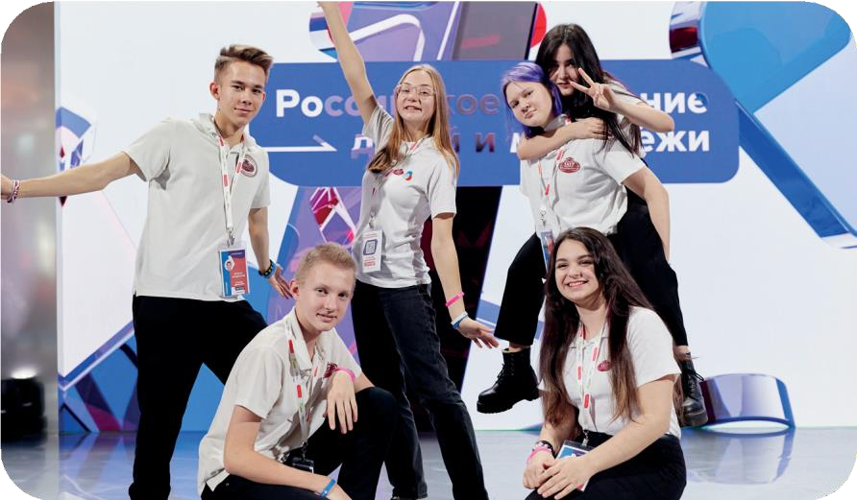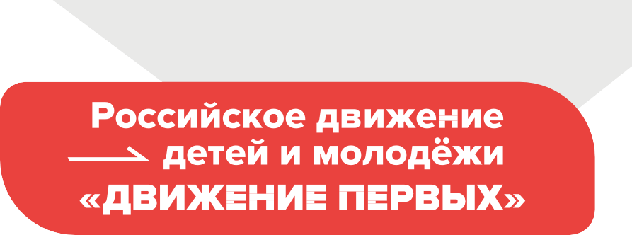

**РЕГИСТРАЦИЯ ЮРИДИЧЕСКОГО ЛИЦА РЕГИОНАЛЬНОГО ОТДЕЛЕНИЯ**

**РДДМ «ДВИЖЕНИЕ ПЕРВЫХ»**

1. **УВЕДОМЛЕНИЕ В РЕГИОНАЛЬНОЕ МИНИСТЕРСТВО ЮСТИЦИИ О СОЗДАНИИ РЕГИОНАЛЬНОГО ОТДЕЛЕНИЯ (ПО ФОРМЕ)**

**ВЫПИСКУ РЕШЕНИЯ КООРДИНАЦИОННОГО СОВЕТА О СОСТАВЕ РЕГИОНАЛЬНОГО СОВЕТА**

**3**

**ПОЛУЧИТЬ ПИСЬМО ОТ БАЛАНСОДЕРЖАТЕЛЯ О ПРЕДОСТАВЛЕНИИ ЮРИДИЧЕСКОГО АДРЕСА**

**4**

**1 2 3**

**НАПРАВИТЬ ПО E-MAIL:** [**PKOMAROV@RDDM.TEAM**](mailto:PKOMAROV@RDDM.TEAM)

**ПО КОТОРОМУ БУДЕТ РАСПОЛАГАТЬСЯ ПРЕДСЕДАТЕЛЬ СОВЕТА РЕГИОНАЛЬНОГО ОТДЕЛЕНИЯ (ПО ФОРМЕ)**

**КОНТАКТНОЕ ЛИЦО:**

**КОМАРОВ ПАВЕЛ 8 916 097-00-63**

**\*ПОЛНЫЙ ПАКЕТ ДОКУМЕНТОВ ПРЕДОСТАВЛЯЕТ ЮРИДИЧЕСКИЙ ОТДЕЛ РДДМ И ПЕРЕДАЕТСЯ ПРЕДСЕДАТЕЛЮ СОВЕТА ЛИЧНО В ОФИСЕ, ЭКСПРЕСС-ПОЧТОЙ ИЛИ ЧЕРЕЗ ПРЕДСТАВИТЕЛЯ РЕГИОНА)**

### 6

**ШАГ 1**

РЕШЕНИЕ О СОЗДАНИИ ПЕРВИЧНОГО ОТДЕЛЕНИЯ ПРИНИМАЕТ

ИНИЦИАТИВНАЯ ГРУППА (НЕ МЕНЕЕ ТРЕХ ЧЕЛОВЕК)

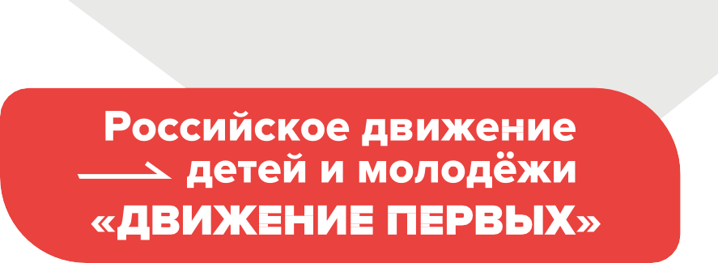

**ПОРЯДОК СОЗДАНИЯ ПЕРВИЧНОГО ОТДЕЛЕНИЯ**

И ОФОРМЛЯЕТ ПРОТОКОЛ ЗАСЕДАНИЯ ИНИЦИАТИВНОЙ ГРУППЫ.

### ШАГ 2

ЗАЯВЛЕНИЕ РУКОВОДИТЕЛЯ ОБРАЗОВАТЕЛЬНОЙ ОРГАНИЗАЦИИ ИЛИ ИНОЙ ОРГАНИЗАЦИИ, В КОТОРОЙ СОЗДАЕТСЯ ПЕРВИЧНОЕ ОТДЕЛЕНИЕ ДВИЖЕНИЯ, НАПРАВЛЯЕТСЯ В МЕСТНОЕ ОТДЕЛЕНИЕ

ДВИЖЕНИЯ (ПРИ ЕГО ОТСУТСТВИИ – В РЕГИОНАЛЬНОЕ ОТДЕЛЕНИЕ ДВИЖЕНИЯ) ВМЕСТЕ С ПРОТОКОЛОМ СОБРАНИЯ ИНИЦИАТИВНОЙ ГРУППЫ.

### ШАГ 3

ПЕРВИЧНОЕ ОТДЕЛЕНИЕ СОЗДАЕТСЯ РЕШЕНИЕМ СОВЕТА МЕСТНОГО ОТДЕЛЕНИЯ, СОГЛАСОВЫВАЕТСЯ С СОВЕТОМ РЕГИОНАЛЬНОГО ОТДЕЛЕНИЯ ДВИЖЕНИЯ

(ПРИ ЕГО ОТСУТСТВИИ НАПРАВЛЯЕТСЯ НЕПОСРЕДСТВЕННО В РЕГИОНАЛЬНОЕ ОТДЕЛЕНИЕ ДВИЖЕНИЯ).

**7**

**ШАГ 1**

**ПРОВОДИТСЯ ЗАСЕДАНИЕ СОВЕТА**

**МЕСТНОГО ИЛИ РЕГИОНАЛЬНОГО ОТДЕЛЕНИЯ.**

## ШАГ 2

**ПРИНИМАЕТСЯ РЕШЕНИЕ О СОЗДАНИИ ПЕРВИЧНОГО ОТДЕЛЕНИЯ ДВИЖЕНИЯ.**

**ШАГ 3**

**ОБРАЗОВАТЕЛЬНАЯ ИЛИ ИНАЯ ОРГАНИЗАЦИЯ,**

**И ИНИЦИАТИВНАЯ ГРУППА, ИНФОРМИРУЕТСЯ О ПРИНЯТОМ РЕШЕНИИ,**

**А ТАКЖЕ О ВНУТРЕННИХ ДОКУМЕНТАХ ДВИЖЕНИЯ, КОТОРЫМИ ДОЛЖНО РУКОВОДСТВОВАТЬСЯ ПЕРВИЧНОЕ ОТДЕЛЕНИЕ ДВИЖЕНИЯ.**

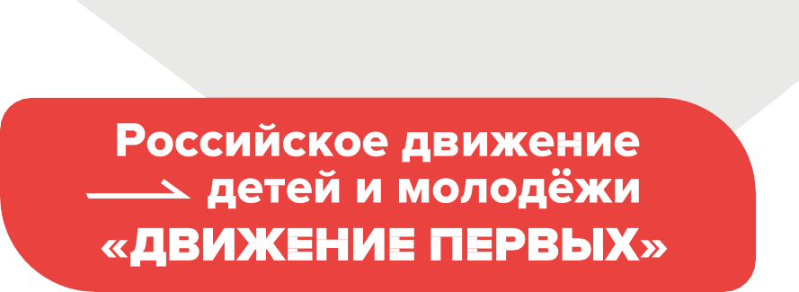

**ПОРЯДОК ДЕЙСТВИЙ МЕСТНОГО**

**ИЛИ РЕГИОНАЛЬНОГО ОТДЕЛЕНИЯ**

**ПРИ СОЗДАНИЕ ПЕРВИЧНОГО ОТДЕЛЕНИЯ**

**8**

## ШАГ 1

**ПРОВЕДЕНИЕ ОБЩЕГО СОБРАНИЯ ПЕРВИЧНОГО ОТДЕЛЕНИЯ ДВИЖЕНИЯ, НА КОТОРОМ ДОЛЖЕН БЫТЬ ОПРЕДЕЛЕН СОСТАВ СОВЕТА ПЕРВИЧНОГО ОТДЕЛЕНИЯ ДВИЖЕНИЯ, ИЗБРАНЫ ЕГО ПРЕДСЕДАТЕЛЬ И СЕКРЕТАРЬ. ОФОРМЛЯЕТСЯ ПРОТОКОЛОМ.**

## ШАГ 2

**ОБРАЗОВАТЕЛЬНАЯ ИЛИ ИНАЯ ОРГАНИЗАЦИЯ, В КОТОРОЙ СОЗДАНО ПЕРВИЧНОЕ ОТДЕЛЕНИЕ ДВИЖЕНИЯ, НАПРАВЛЯЕТ ПРОТОКОЛ В СООТВЕТСТВУЮЩЕЕ РЕГИОНАЛЬНОЕ ИЛИ МЕСТНОЕ ОТДЕЛЕНИЯ ДВИЖЕНИЯ, ПРИНЯВШЕЕ РЕШЕНИЕ О СОЗДАНИИ ДАННОГО ПЕРВИЧНОГО ОТДЕЛЕНИЯ ДВИЖЕНИЯ**

**ШАГ 3**

**ПРЕДСЕДАТЕЛЬ СОВЕТА РЕГИОНАЛЬНОГО ОТДЕЛЕНИЯ ДВИЖЕНИЯ ПРИ ПОЛУЧЕНИИ РЕШЕНИЯ ОБЩЕГО СОБРАНИЯ ПЕРВИЧНОГО ОТДЕЛЕНИЯ ДВИЖЕНИЯ, ВЫДАЕТ ДОВЕРЕННОСТЬ ПРЕДСЕДАТЕЛЮ СОВЕТА ПЕРВИЧНОГО ОТДЕЛЕНИЯ ДВИЖЕНИЯ**

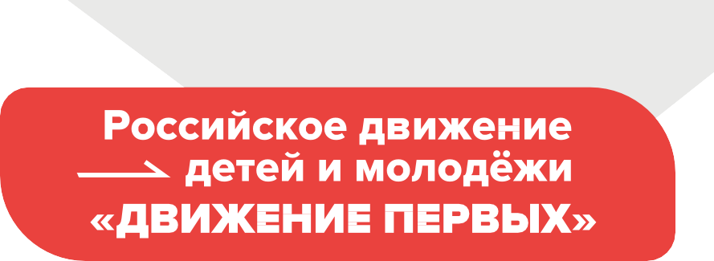

**ПОРЯДОК ДЕЙСТВИЙ ПРИ СОЗДАНИИ СТРУКТУРЫ ПЕРВИЧНОГО ОТДЕЛЕНИЯ РДДМ «ДВИЖЕНИЕ ПЕРВЫХ»**

**9**

**ЗАВЕРШИТЬ ПРОВЕДЕНИЕ ЗАСЕДАНИЙ РЕГИОНАЛЬНЫХ КООРДИНАЦИОННЫХ СОВЕТОВ ДВИЖЕНИЯ ДО 28 ДЕКАБРЯ, НАПРАВИТЬ ПРОТОКОЛ И ССЫЛКУ НА ИНФОРМАЦИОННОЕ ОСВЕЩЕНИЕ НЕ ПОЗДНЕЕ 29 ДЕКАБРЯ 2022 Г.**

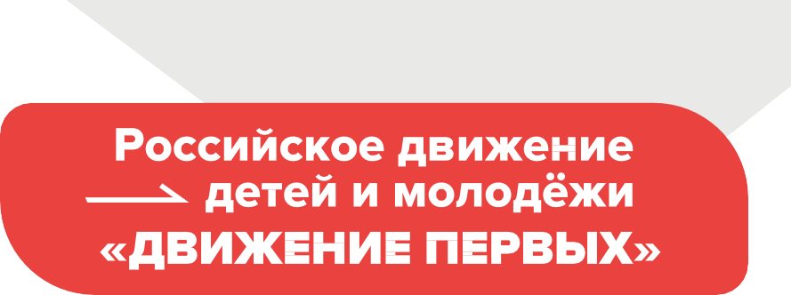

**ПОРУЧЕНИЯ:**

**1**

**НАПРАВИТЬ СПИСКИ И АНКЕТЫ КАНДИДАТОВ В СОСТАВ СОВЕТА РЕГИОНАЛЬНОГО ОТДЕЛЕНИЯ КУРАТОРУ РЕГИОНА – НЕ ПОЗДНЕЕ 27 ДЕКАБРЯ 2022 Г.**

**2**

**ОПРЕДЕЛИТЬ ЮРИДИЧЕСКИЙ АДРЕС И МЕСТОНАХОЖДЕНИЕ ОФИСА СОВЕТА РЕГИОНАЛЬНОГО ОТДЕЛЕНИЯ РДДМ «ДВИЖЕНИЕ ПЕРВЫХ», ИНФОРМАЦИЮ НАПРАВИТЬ РЕГИОНАЛЬНОМУ КУРАТОРУ**

**3**

**НЕ ПОЗДНЕЕ 26 ДЕКАБРЯ 2022 Г.**

### 10

**ОПРЕДЕЛИТЬ ОТВЕТСТВЕННОЕ ДОЛЖНОСТНОЕ ЛИЦО**

**5**

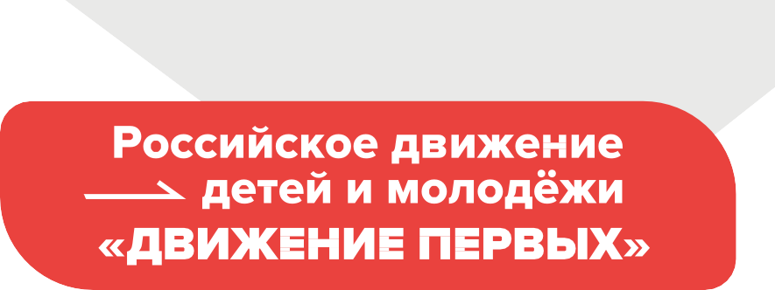

**ПОРУЧЕНИЯ:**

**В СТРУКТУРЕ РОИВ ОБРАЗОВАНИЯ, МОЛОДЕЖНОЙ ПОЛИТИКИ НЕ НИЖЕ ЗАМЕСТИТЕЛЯ МИНИСТРА, ОТВЕТСТВЕННОЕ**

**ЗА ПОДДЕРЖКУ РДДМ «ДВИЖЕНИЕ ПЕРВЫХ».**

**ИНФОРМАЦИЮ НАПРАВИТЬ ДО 28 ДЕКАБРЯ 2022 Г.**

**НА АДРЕС:** [**VSHALIMOVA@RDDM.TEAM**](mailto:VSHALIMOVA@RDDM.TEAM)

**СФОРМИРОВАТЬ СОВЕТЫ МУНИЦИПАЛЬНЫХ ОТДЕЛЕНИЙ ДО 28 ФЕВРАЛЯ 2023 Г.**

**6**

### 11

**ПОРУЧЕНИЯ:**

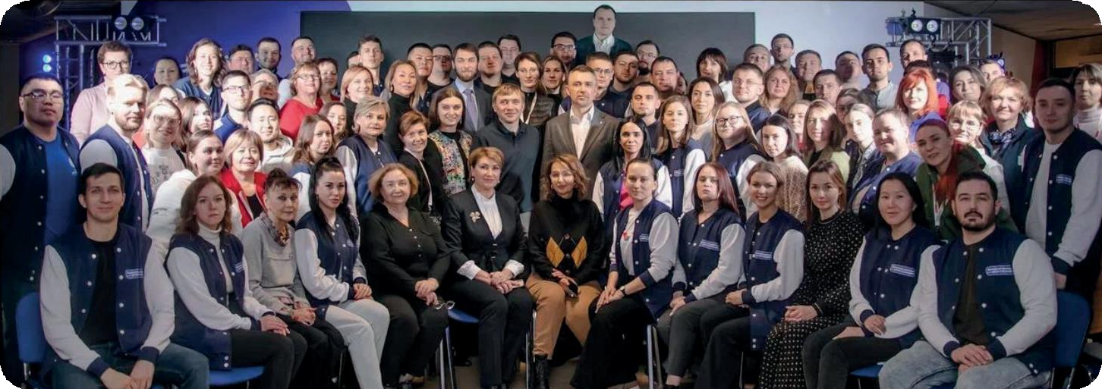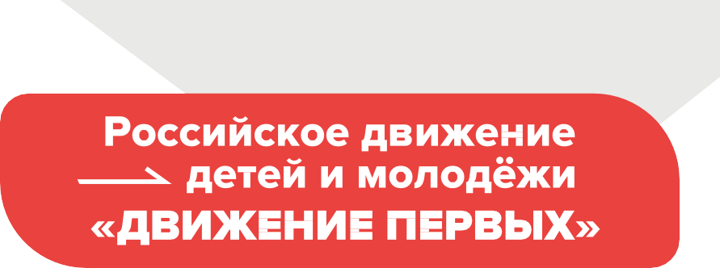

**12**

**7**

**ОРГАНИЗОВАТЬ ВЫСТУПЛЕНИЯ ДЕЛЕГАТОВ 1СЪЕЗДА**

**В ОБРАЗОВАТЕЛЬНЫХ**

**ОРГАНИЗАЦИЯХ, УЧРЕЖДЕНИЯХ**

**МОЛОДЕЖНОЙ ПОЛИТИКИ**

**С ПРЕЗЕНТАЦИЕЙ**

**РДДМ «ДВИЖЕНИЕ ПЕРВЫХ»**

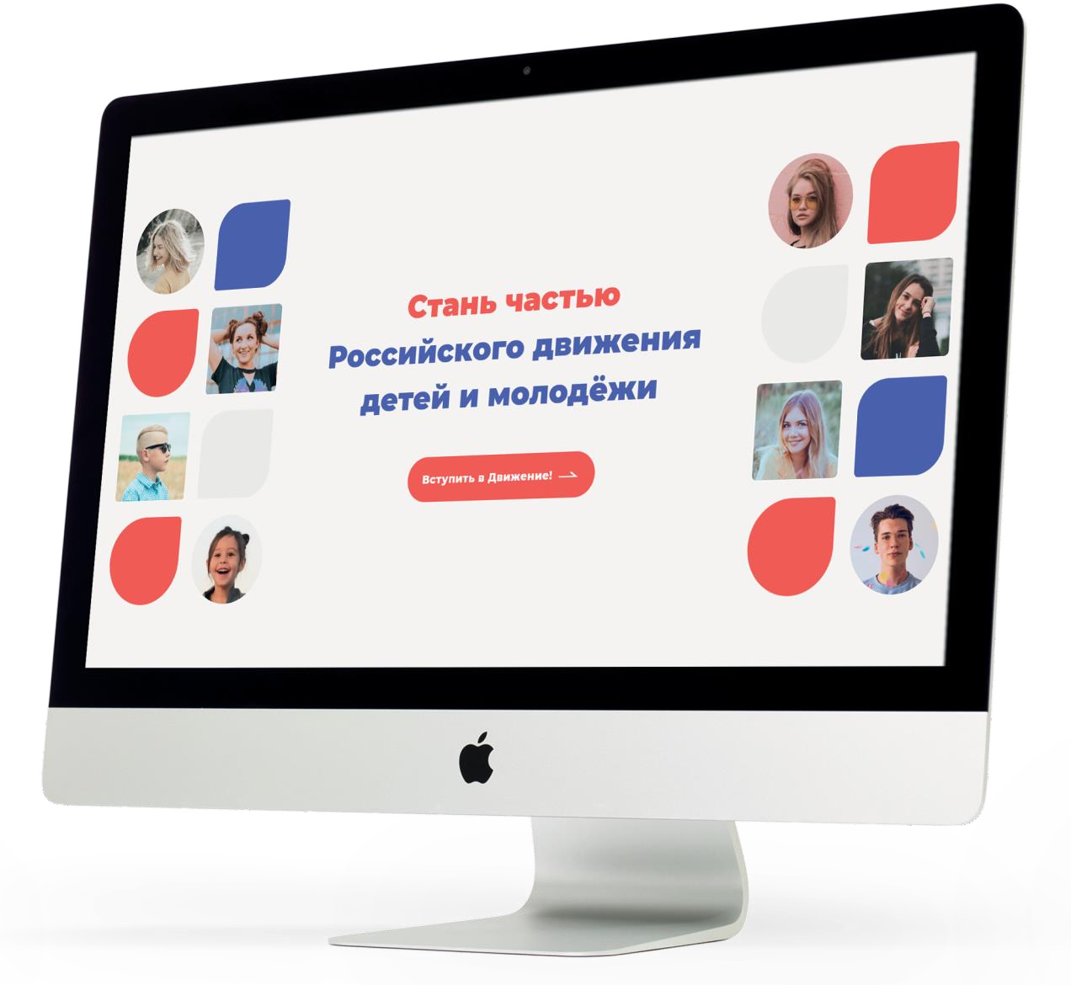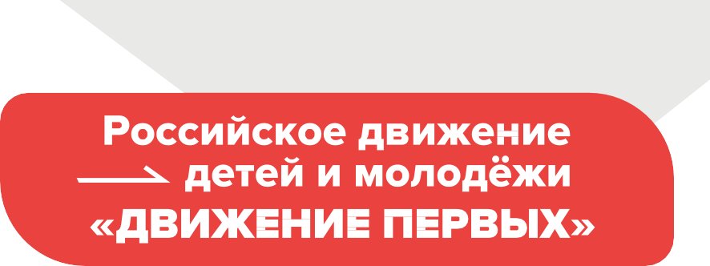

**БУДЬВДВИЖЕНИИ.РФ**

**13**